БОЛЕСТИ ПАРАДАЈЗА

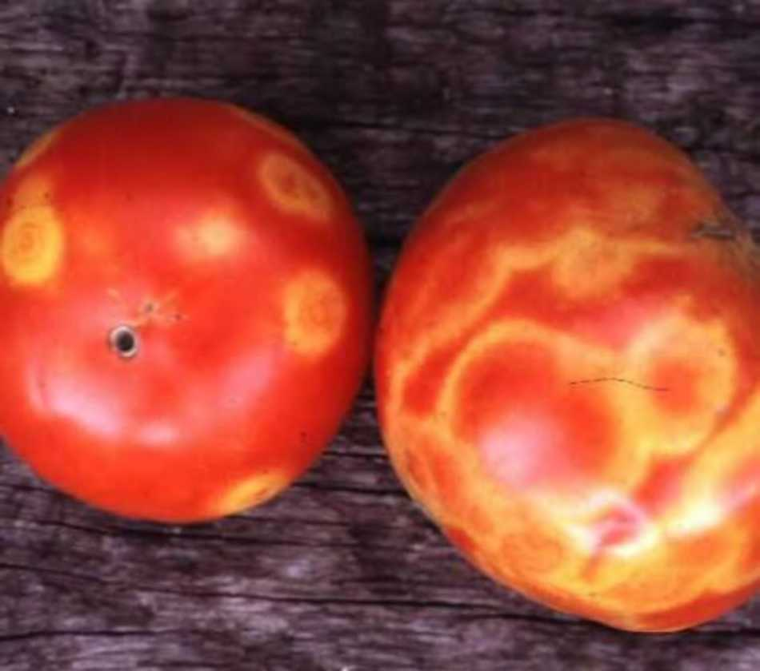

САДРЖАЈ

Болести парадајза 3
МИКОЗЕ ПАРАДАЈЗА 3
Полегање расада и палеж клијанаца 3
Пламењача парадајза 5
Бела трулеж 7
Сива трулеж 9
Црна пегавост лишћа парадајза 10
Зелено увенуће биљака 11
Фузариозно увенуће биљака 13
Сива пегавост лишћа парадајза 14
БАКТЕРИОЗЕ ПАРАДАЈЗА 16
Чађава пегавост лишћа и краставост плодова парадајза 16
Бактериозна некроза сржи парадајза 17
Краставост плодова и пегавост лишћа парадајза 19
Рак и увијеност парадајза 20
ВИРОЗЕ ПАРАДАЈЗА 22
Вирус бронзавости парадајза 22
Столбур парадајза 24
ЛИТЕРАТУРА 26

Болести парадајза

Парадајз напада релативно велики број болести који могу нанети значајне економске штете уколико се не примене одговарајуће мере заштите. За успешно гајење парадајза неопходно је поред превентивних мера (избор сорти, сетва здравог семена, благовремено и правилно извођење свих агротехничких мера) редовно примењивати, хемијске мере заштите од болести и штеточина.
Парадајз најчешће нападају микозе, а знатно мање бактериозе и вирозе.

МИКОЗЕ ПАРАДАЈЗА
Болести које изазивају гљиве називају се микозе. Од укупног броја свих биљних болести око 75% изазивају гљиве. Поред директних штета које се манифестују смањењем приноса, микозе наносе и индиректне штете у виду слабијег квалитета биљака и биљних производа.

Полегање расада и палеж клијанаца Проузроковач: Pythium spp.

Распрострањеност и значај. То су факултативни паразити и обично живе у земљишту богатом органским материјама. Паразитирају велики број биљних врста, а највеће штете наносе повртарским биљкама. Најосетљивије су младе биљке у фази клијања и ницања, док је за старије биљке ова гљива безопасна. Штете су утолико веће уколико спољни чиниоци и лош квалитет семена продужавају време од сетве до ницања биљака. Pythium врсте се редовно јављају широм света и причињавају велике штете. Познати су примери потпуног угинућа клијанаца.
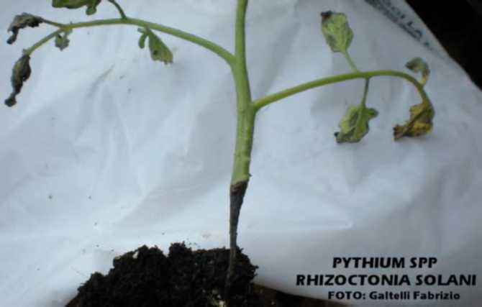
Слика 1. Симптоми полегања расада парадајза (Pythium)

Симптоми болести. Ткиво клијанаца је јако осетљиво и на њему се у почетку јављају воденасте пеге, које се брзо повећавају и биљка пропада. На изниклим биљкама обољева корен испод земље или стабло у приземном делу (сл.1), који добијају мрку боју и некротирају. Оболеле биљке полежу и на њима се јавља беличаста мицелија, која се шири и по површини земљишта у виду паучинасте мреже. Ова површинска мицелија представља само наставак унутрашње мицелије, која се налази у стаблу. Полегле биљке брзо угињавају, а при већој влажности и топлоти готово на очиглед се истопе. Полегање клијанаца одакле је и назив болести "топљење расада". Пропадање расада у топлим лејама или у усеву се јавља у облику концентричних кругова, позната као "гола" или "ћелава места". Старије биљке по правилу слабије обољевају и на њима се могу наћи пеге на стаблу, а као резултат патолошког процеса заостају у порасту и јавља се увелост. Треба знати да сличне симптоме могу да проузрокују и друге врсте гљива (Fusarium spp., Rhizoctonia spp., Phytophthora spp. и др.).
Сви спољни фактори који негативно утичу на клијање и ницање сејанаца поспешују развој Pythium врста. То су тешка и слабо дренирана земљишта, висока влажност и температура, слабо проветравање, ниске температуре после сетве и сл. Патоген се развија у температурном интервалу 4-40°C (опт. 20-28°C) и при киселости земљишта 4,7-7,3.
Врсте рода Pythium паразитирају велики број биљака. Јављају се на клијанцима и младим биљкама готово свих повртарских и ратарских врста, цвећу, травама, али и код неких воћних врста. Посебну осетљивост испољавају парадајз, паприка, краставац, купус, салата, шећерна репа, дуван, грашак, уљана репица, јечам, детелина, кукуруз, кромпир, чичока, лан, тикве, мрква, овас, просо, пиринач и многе друге.
Циклус развоја. Pythium spp. презимљава ооспорама. У повољним условима влажности и температуре, ооспоре клијају дајући спорангије у којима се образују зооспоре или директно у зачетак хифе. Клијање ооспора је стимулисано материјама из корена, семена или органским материјама из земљишта. Ослобођене зооспоре из спорангија крећу се помоћу флагела у води и остварују заразу корена или младих биљних ткива клијанаца. Интерћелијска мицелија својим ферментним системом деструктивно делује на биљне ћелије, због чега долази до брзог угињавања целих биљака. Мицелија после исхране образује конидије, које могу играти улогу спорангија или директним клијањем да остварују секундарне заразе. После физиолошког дозревања долази до полног процеса и образовања ооспора, којима се обнавља циклус развића.
Мере заштите. Сузбијање Pythium spp. у стакленицима, пластеницима или топлим лејама се врши стерилизацијом земљишта: воденом паром, сувом термичком обрадом или фунгицидима на бази дазомета или метил бромида+хлоропикрина. Хигијена у затвореним просторима је јако важна за смањење напада овог патогена. Столове, полице, саксије и друго треба дезинфиковати 1% раствором плавог камена. Дезинфекција семена се врши фунгицидима на бази mankozeba, tirama, kaptana и др., а младе биљке расада се могу прскати фунгицидима на бази metalaksila, cineba, kaptana или bakra. Од агротехничких мера значајни су плодоред, избалансирана исхрана, проветравање, избегавање тешких земљишта и њихова дренажа. Јаче оболеле биљке треба почупати и спалити.
Пламењача парадајза
Проузроковач: Phytophthora infestans

Распр<)страњеност и значај. Пламењача је једна од најштетнијих болести парадајза. У повољним условима, за развој патогена, уколико изостане хемијска заштита, она може потпуно да уништи усеве. За фитопатологију је P. infestans од историјског значаја, јер је Anton De Bary 1861. године утврдио да пламењачу проузрокује гљива, што је био први прави доказ да су гљиве стварни поузроковачи болести биљака. P. infestans је распрострањена свуда у свету где се гаји парадајз и кромпир. При раним инфекцјама може доћи до смањења приноса 70-80%, а код касних сорти парадајза 40-50%. Овај патоген се и код нас редовно јавља и причињава велике штете, какве су забележене у 1990. години.
Прва жаришта болести се најчешће налазе на местима где су најповољнији услови за њен развој. То су увале, заклонита, непроветрена места, на крају њива непосредно уз шумски појас, у хладу испод дрвећа и сл. Углавном, тамо где се дуго задржава роса и где је због слабе проветрености висока влажност ваздуха као и у условима са великом надземном масом исфорсираном превеликом количином азота. Посебно је критично за појаву пламењаче кишно време, умерене температуре, облачност и сл.
Пламењачу парадајза проузрокује паразитна гљива Phytophthora infestans. У кишним и влажним годинама може изазвати велике штете на парадајзу, као и на кромпиру. Осим што уништава лист, гљива напада и зелене плодове и оне у стадијуму зрења, који због тога труле. Погодни услови за развој овог патогена су:
- ноћне температуре не мање од 7 ^{о}С;
- температуре између 15 и 21^{о}С поспешују развој пега и спорулацију, док се при температурама изнад 29 ^{о}С патоген не развија;
c) влажност лишћа (роса или киша) више од 6 часова поспешује нове
инфекције;
d) влажност лишћа више од 8 часова је веома критична.
Симптоми болести. Почетни знаци болести прво се испољавају на листу, у виду крупних пега маслинасте боје. При високој влажности ваздуха, са доње стране листа ствара се беличаста превлака од конидија и конидиофора која представља органе за репродукцију гљиве. Оболело ткиво некротира, постаје мрко и врло брзо се суши. На зеленим плодовима болест се појављује у виду сиво-зеленкастих, воденастих пега, које се брзо шире, добијају сиво мрку боју и за неколико дана прекривају цео плод који лако отпада. Ткиво плода парадајза је мрко и тврдо. Оболели плодови парадајза су изложени нападу сапрофитних микроорганизама, због чега лако труле и пропадају. Потпуно пропадање дефолијација лишћа при јаким инфекцијама настаје за 10-14 дана. На стаблу, се такође, јављају мрке некротичне пеге (сл.2). Пре појаве првих симптома (крај јуна и почетак јула), треба обавити превентивну заштиту контактним фунгицидима. Прскање се обавља сваких седам до десет дана.
Циклус развоја. Гљива презимљава у зараженим кртолама кромпира. Инокулум (заразни материјал) се са оболелих кртола кромпира у наредној години преноси ветром, на усев парадајза.
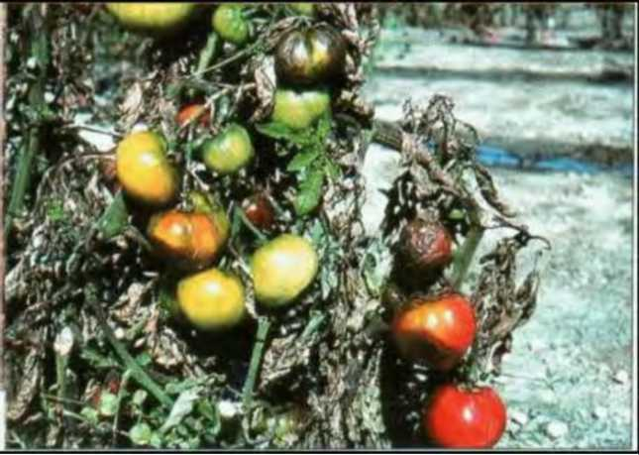
Слика 2. Симптоми пламењаче парадајза (Phythophthora infestans)
Проузроковач пламењаче (Phytophthora infestans) формира две врсте спора: код бесполног размножавања зооспорангије, а полног ооспоре. Учесталије је бесполно размножавање гљиве стварањем спора које се шире ветром и воденим капима. Оне клијају на два начина. Први начин је директно клијање у зачетак хифе. Други начин је да зооспорангија клијањем даје око 8 зооспора. При нижим температурама (оптимум 12-13^{о}С и макс. 24^{о}С) долази до индиректног клијања при чему се ослобађају зооспоре. До директног клијања долази при вишим температурама (оптимум 24^{о}С, а макс. 30^{о}С) Зооспоре у капи воде и у додиру са биљним ткивом клијају кроз стоме или директно кроз кутикулу. Ооспоре су резултат полног размножавања гљиве и постоје тамо где су присутна оба полна типа.
За оптималан раст мицелије потребна је температура од 21^{о}С, а минимална од2^{о}С. При температури од око 29^{о}С раст мицелије се заустаља. Спорулација и развој болести је максимална при релативној влажности ваздуха од 100% и температури од 21^{о}С. Образовање конидија престаје испод 3^{о}С и изнад 26^{о}С. Оптимална температура за индиректну спорулацију је 12^{о}С, а за директну спорулацију 24^{о}С. За индиректно клијање потребно је 1-3 сата, а за пенетрацију у лисно ткиво осетљиве сорте потребно је време од 2 сата. Симптоми на листу су видљиви за 3-5 дана после инфекције.
Конидије расејане ветром доспевају на здраву биљку. На листу, у капи воде, конидије клијају директно или индиректно дајући прво зооспоре. Код индиректног клијања, како је горе описано, из зооспорангија ослобађају зооспоре чиме се инфециони потенцијал увећава. Ослобођене зооспоре у капи воде клијају остварујући заразу кроз стомине отворе или директно кроз кутикулу. Конидије при вишим температурама клијају у зачетак мицелије заражавајући биљку на исти начин као и зооспоре.У сушним условима праћеним високим температурама активност гљиве је успорена или потпуно заустављена.
Мере борбе. Уколико се појаве симптоми болести употребити системичне фунгициде, са којима се зауставља ширење инфекције и обезбеђује трајнија заштита. Не препоручује се примена системичних фунгицида више од два пута.
Хемијско сузбијање пламењаче се изводи третирањем усева фунгицидима за ту намену. Фунгицид применити када се остваре услови за заразу, на бази прогнозе појаве болести (умерене температуре, облачност, киша или обилне росе).
Поред правилног избора препарата и момента третирања веома је важна и за успех заштите неопходна припремљеност и подешеност апликатора (прскалица), правилно, уједначено наношење препарата на површину лишћа, и потребна количина течности да би се препарат распоредио на целу лисну површину.
Само превентивна апликација фунгицида може осигурати заштиту од заразе и тако спречити развој болести. Примена фунгицида мора бити у сагласности са прогнозом пламењаче: да се обави третман када постоји ризик од инфекције, односно да се не третира када нема ризика.
Код нас су до сад регистровани бројни препарати на бази следећих активних материја: metalaksil, bakarni oksihlorid, mankozeb, bakarni hidroksid, propineb, cimoksanil, folpet, hlorotalonil, fentin acetat, maneb, fentin hidroksid, dimetomorf, azoksistrobin, fosetil al propamokarb, famoksadon i metiram. Строго водити рачуна, код заштите парадајза, о времену примене фунгицида у односу на употребу плодова парадајза за исхрану. Другим речима строго водити рачуна о каренци. Ово посебно подвлачимо у случају заштите парадајза јер су делови биљке (плодови) парадајза који се користе за исхрану директно изложени фунгициду. Да би заштитили себе и другога од уношења препарата у организам, строго водити рачуна о каренци. Пламењача парадајза се сузбија превентивно!
То значи да фунгицид мора бити присутан на листу да не дође до инфекције. Када се болест појави (видљиви симптоми) већ је касно са заштитом. Само високе температуре могу да зауставе напредовање болести. У условима сушног периода праћеног високим температурама нема услова за појаву пламењаче и нема потребе за третманима.
Бела трулеж Проузроковач: Sclerotinia sclerotiorum
Распрострањеност и значај. Проузроковач беле трулежи је полифагна гљива, која напада велики број повртарских биљака из фамилије Solanaceae (парадајз, паприка, плави патлиџан), Cucurbitaceae (краставац, лубеница, диња), Apiaceae (мрква, целер), Brassicaceae (купус), Chenopodiaceae (цвекла), Asteraceae (салата).
Симптоми болести. При инфекцији младих, тек изниклих биљака гљива проузрокује симптоме полегања или топљења расада. Тада се на приземном делу стабла сејанаца уочава воденаста некротична пега, која захвата нежно ткиво стабла са свих страна. На одраслим биљкама, најчешће на приземном делу стабла, настаје пространа воденаста пега. Она се постепено шири, 5-10 cm у дужину, захватајући стабло са свих страна. У оквиру пеге формира се паперјаста, беличаста мицелија. Оболеле биљке се повијају, вену и за кратко време се осуше. У даљем току развоја гљива формира телашца црне боје - склероције, најчешће у сржи оболелог стабла. Склероције очувају виталност неколико година (сл.3).
Циклус развоја. У циклусу развоја S. sclerotiorum јављају се мицелија и склероције као вегетативни и апотеције са аскусима и аскоспорама као генеративни органи гљиве. Склероције представљају основни извор инокулума, одржавају се у земљишту до 10 година, а у мањој мери и у семену. Број склероција у земљишту може бити јако велики, 50-925 по 1 m². Примарне инфекције у пролеће настају од мицелије, која потиче од презимелих склероција у земљишту. До примарних инфекција долази на главном корену у зони избијања бочних коренчића. Уколико се склероција нађе у близини биљке домаћина из ње прораста хифа, која у додиру са кореном остварује инфекцију. Мицелија може да се шири са корена на корен и тако остварује секундарне инфекције.
Примарне инфекције стабла и главице настају од аскоспора. Оне се под притиском ослобађају из аскуса и ветром расејавају. По доспевању на биљку проклијају у капи воде у инфекциону хифу, која директним пробијањем епидермиса остварује инфекцију. Има података да се инфекција може остварити и кроз стомине отворе. За формирање апресорија је неопходан извор угљеника. После разградње кутикуле и епидермиса мицелија захвата и друга биљна ткива и у њима се развија интер или интраћелијски. Она је обично ограничена у паренхимском ткиву, али повремено доспева и у ксилем. На површини оболелих биљних ткива образује се епифитна мицелија, а касније и склероције, чиме се циклус развоја гљиве завршава. Утврђено је да ова гљива формира и микроконидије, али је њихова улога у циклусу развоја засад непозната.
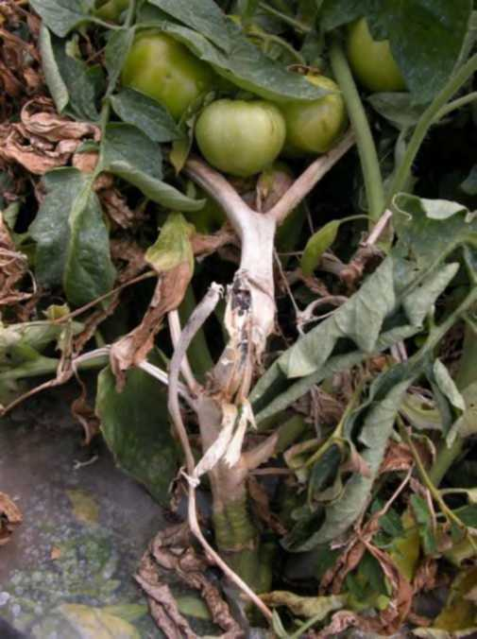
Слика 3. Симптоми беле трулежи на стаблу парадајза (Sclerotinia sclerotiorum)
Циклус развоја. У циклусу развоја S. sclerotiorum јављају се мицелија и склероције као вегетативни и апотеције са аскусима и аскоспорама као генеративни органи гљиве. Склероције представљају основни извор инокулума, одржавају се у земљишту до 10 година, а у мањој мери и у семену. Број склероција у земљишту може бити јако велики, 50-925 по 1 m². Примарне инфекције у пролеће настају од мицелије, која потиче од презимелих склероција у земљишту. До примарних инфекција долази на главном корену у зони избијања бочних коренчића. Уколико се склероција нађе у близини биљке домаћина из ње прораста хифа, која у додиру са кореном остварује инфекцију. Мицелија може да се шири са корена на корен и тако остварује секундарне инфекције.
Примарне инфекције стабла и главице настају од аскоспора. Оне се под притиском ослобађају из аскуса и ветром расејавају. По доспевању на биљку проклијају у капи воде у инфекциону хифу, која директним пробијањем епидермиса остварује инфекцију. Има података да се инфекција може остварити и кроз стомине отворе. За формирање апресорија је неопходан извор угљеника. После разградње кутикуле и епидермиса мицелија захвата и друга биљна ткива и у њима се развија интер или интраћелијски. Она је обично ограничена у паренхимском ткиву, али повремено доспева и у ксилем. На површини оболелих биљних ткива образује се епифитна мицелија, а касније и склероције, чиме се циклус развоја гљиве завршава.
Утврђено је да ова гљива формира и микроконидије, али је њихова улога у циклусу развоја засад непозната.
Мере борбе. S. sclerotiorum се веома тешко сузбија. Основне су агротехничке мере заштите, као што су вишегодишњи плодоред. Регулисање температуре и влажности ваздуха и земљишта у објектима заштићеног простора представља важну меру спречавања појаве беле трулежи. На отвореном пољу примењивати плодоред, уклањати заражене биљке. Ефикасна заштита постиже се фунгицидом switch, превентивном применом или по појави првих симптома.

Сива трулеж Проузроковач: Botrytis cinerea

Распрострањеност и значај. У јабланичком округу, као и на територији општине Бојник, велики проблем на плодовима парадајза задаје сива трулеж. Сива трулеж се јавља на парадајзу у пластеницима и стакленицима, ретко у пољским условима. Местимично изазива веће штете. Иако се сива трулеж може срести на расаду, где изазива симптоме "топљења" расада, ова болест се углавном јавља на разним деловима одраслих биљака.
Симптоми. Зараза се уочава на остацима закинутих заперака на стаблу, круничним листићима после оплодње цветова, на петељкама и ткиву зелених плодова. Посебно су штетне инфекције приземног дела стабла или на спојном месту петељке и плода. У условима високе влажности на местима инфекције образује се сивкаста навлака мицелије од органа за размножавање (сл.4).

Слика 4. Симптоми сиве трулежи на листу парадајза (Botrytis cinerea)
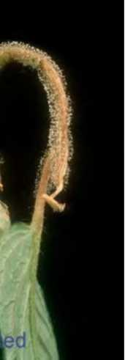
Заражено ткиво захвата влажна трулеж и пропада. Као последица развоја гљиве на спојном месту плода и петељке долази до размекшавања ткива и опадања плода. Ниже температуре и висока влажност ваздуха погодују развоју ове болести.
Пластенике подизати на оцедним местима. Температуру у заштићеном простору одржавати на нивоу повољном за раст и развој парадајза.
Циклус развоја. Као последица развоја гљиве на спојном месту плода и петељке долази до размекшавања ткива и опадања плодова. У условима високе влажности на површини зараженог ткива развија се обилна сивопепељаста превлака спороносних органа паразита. Превентивне мере заштите су од великог значаја у спречавању штета проузрокованих овим паразитом.
Мере борбе. Адекватним заливањем биљака и уредним проветравањем смањити влажност ваздуха у гајеном усеву. Остатке заражених биљака износити из заштићеног простора и уништавати их. Када се уоче симптоми, све зреле и полузреле плодове треба обрати, полузреле треба ставити на дозревање, а биљке заштитити једним од системичних фунгицида: switch, ronilan, teldor, sumilex.

Црна пегавост лишћа парадајза
Проузроковач: Alternaria solani

Распрострањеност и значај. Црна пегавост лишћа парадајза је веома распрострањена болест ових, али и других биљака из фамилије Solanaceae. Сматра се да сваке године причињава штете. Овај патоген може да причини и веће штете од оних које причињава проузроковач пламењаче (P. infestans), што довољно јасно говори о њеном значају. A. solani је код нас, такође, веома проширена, али за кромпир је од нешто мањег значаја.
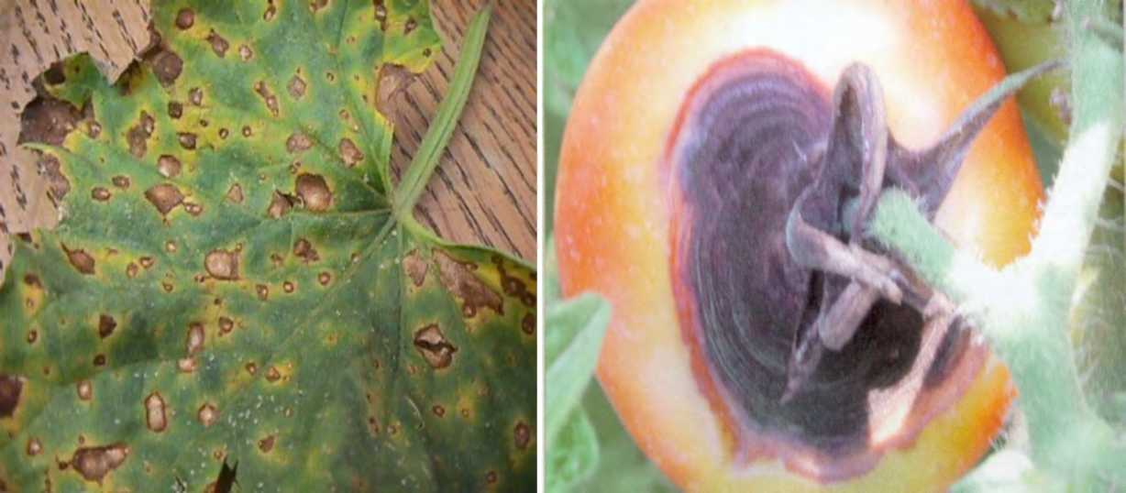
Слика 5. Симптоми црне пегавости на листу и плоду парадајза (Alternaria solani)

Симптоми болести. A. solani се развија на свим надземним деловима биљке парадајза. Први симптоми се јављају на доњем, најстаријем лишћу у виду пега. Пеге су у почетку сивомрке боје, ситне (1-2 mm) и углавном округле (сл. 5). Касније се оне увећавају (5-7 mm), постају црне и на њима се истичу зоне у виду концентричних кругова, што је специфичан симптом. Око пега на лишћу се јавља хлороза. Временом бива захваћен већи део листа, који некротира, суши се, али не опада већ остаје на стаблу. Пеге на листу парадајза су нешто ситније (око 1 mm).
Пеге на стаблу су, по правилу, овалне и знатно крупније од пега на листу. У многим случајевима простиру се дуж целе интернодије и могу прстенасто да обухвате стабло, што се углавном дешава код младих биљака. Пеге на стаблу су, такође, црне боје и зониране концентричним краговима.
Пеге на плодовима парадајза се, по правилу, формирају око петељке. Црне су боје са угнутим средишњим делом. Произвођачи често ову болест мешају са појавом пегавости на доњем делу плода, која је непаразитске природе.
Црна боја пега на свим биљним органима настаје од конидиофора и конидија које их прекривају, јер су оне тамномрке или црне боје.
Циклус развоја. A. solani се током зиме одржава на оболелим биљним остацима и кртолама у виду мицелије, конидија, хламидоспора и строматичних творевина. Када се оболели биљни остаци нађу у повољним условима мицелија се активира и почне репродуковати нову генерацију конидија. Ове конидије, заједно са онима из претходне вегетације, клијају и остварују примарне инфекције. Вероватно да примарне инфекције може остварити и мицелија настала клијањем хламидоспора. На местима инфекција мицелија формира конидиофоре на којима у маси настају конидије. Спорулација је нарочито обимна ако сунчано и топло време смењују кишни дани. Конидије се углавном расејавају ветром, али је то могуће и кишним капима и инсектима. По доспевању на биљно ткиво конидије проклијају дајући многобројне инфекционе хифе, које продиру у биљно ткиво кроз стомине отворе или директно кроз кутикулу. Са старењем биљке постају осетљивије према патогену, као и биљке које су преживеле различите стресне утицаје.
Мере заштите. Уништавање заражених биљних остатака, плодоред, коришћење здравог семена, правовремена примена свих агротехничких мера и дезинфекција земљишта у лејама представљају основне превентивне мере заштите парадајза од A. solani.
Веома значајно може бити стварање и гајење отпорних сорти. Постоје значајне разлике у отпорности појединих сорти и хибрида према овом патогену.
У случају постојања реалне опасности од ширења A. solani треба применити хемијске мере заштите. У ову се сврху могу користити фунгициди са широким спектром деловања на бази difenokonazola, hlortalonila, mankozeba, propineba, iprodiona и др. Успешна заштита се може остварити и препаратима на бази bakar-oksihlorida, cimoksanila, famoksadona, manlcozeba, metirama, propineba, bakar-hidroksida и др.
Најбољи резултати су добијени применом фунгицида на бази bakaroksihlorida + cineba, bakaroksihlorida+ benalaksila, benalaksila + mankozeba, cimoksanila+ folpeta, mankozeba, cimoksanila + bakaroksibiorida + cineba, propamokarila + mankozeba, dimetomorfa + mankozeba. Са заштитом парадајза треба почети пре појаве болести, што обично пада у време формирања првих плодова. Данас постоје програми за предвиђање појаве болести и одређивање рокова примене фунгицида (blitecast и fast), који се заснивају на познавању биологије патогена и еколошких фактора за остварење инфекција.

Зелено увенуће биљака Проузроковач: Verticillium albo-atrum

Распрострањеност и значај. Зелено увенуће је широко распрострањена болест гајених биљака. V. albo-atrum је најпре утврђен 1879. године у Немачкој од стране Реинкеа и Бертхолда. У САД су на парадајзу забележени губици 40-50%.
Ови патогени причињавају велике штете код нас на повртарским биљкама, пре свега на паприци, код које може да оболи и 100% биљака. Највеће штете су забележене у долинама река Саве, Мораве, Нишаве и Тимока. Штете које проузрокуje V. albo-atrum су индиректне и настају услед оштећења спроводних судова, због чега се јавља увелост и сушење биљака.
Симптоми болести. Општи симптом болести је увенуће биљака. Оно најчешће настаје током вегетације, па се зато и назива "зелено" увенуће. Симптоми зависе од врсте биљке домаћина, патогености соја и отпорности сорти. Веома су слични онима које проузрокују Fusarium врсте које насељавају спроводне судове. Симптоми код зељастих биљака почињу увенућем целе биљке или њених појединих делова (сл. 6). Најчешће се испољавају у сушним летњим месецима, када је транспирација већа од
могућности снабдевања водом. Лишће оболелих биљака вене и опуштено виси, затим постаје хлоротично и превремено изумире.
Симптоми се манифестују од доњих према вршним листовима, све док стабло не буде потпуно паразитирано. Стабло и бочне гране постепено некротирају и на њиховим попречним пресецима се јасно виде мрки кругови у зони спроводних судова. Поред механичког запушавања судовног ткива, мицелија гљиве лучи и токсине којима убија ћелије. Оне губе еластичност, распадају се и таложе услед чега је проток воде готово потпуно онемогућен.
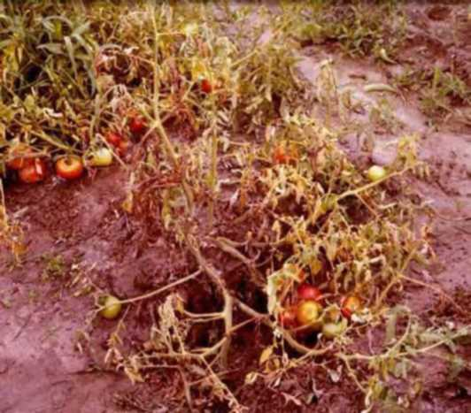
Слика 6. Симптоми зелног увенућа на парадајзу (Verticillium albo-atrum)

Особине патогена. V. albo-atrum се најуспешније развија при температури 20-25°C. Врста је полифагна, јер паразитира преко 200 биљних врста из различитих фамилија. Међу њима су и најважније гајене биљне врсте, као што су паприка, плави и црвени патлиџан, диња, лубеница, краставац, кромпир, памук, дуван, сунцокрет, соја, хмељ, репа, детелина, јагода, кајсија, шљива, трешња, орах, рибизла али и многе украсне, коровске и шумске биљне врсте.
Циклус развоја. Патоген се одржава у земљишту трајном мицелијом на биљним остацима или коровским биљкама. Мицелија и конидије имају слабу конкурентску способност према многим земљишним микроорганизмима, тако да се ван биљке домаћина у њему кратко одржавају (око 6 месеци). Инфекцију корена младих биљака остварује мицелија директно кроз епидермис или коренове длачице и кроз повреде. Мицелија најпре колонизира паренхимско ткиво, а одавде продире у ксилем. Тек у ксилему настаје њен интензиван пораст. Из судовног ткива мицелија доспева на површину лишћа и дуж лисних нерава образује конидиофоре и конидије. Конидије се расејавају кишним капима и тако доспевају у земљиште. У њему, у контакту са кореновим системом домаћина, остварују секундарне заразе. У повољним условима зараза се са локалних жаришта може проширити на цео усев. У оболелим биљним органима мицелија V. albo-atrum формира трајну мицелију, чиме се циклус развоја завршава.
Мере заштите. Од агротехничких мера веома је значајан 3-4 годишњи плодоред. Избор култура за плодосмену је отежан с обзиром на испољену полифагност патогена.
Осетљиве биљне врсте (кромпир, паприка, парадајз и др.) треба гајити у плодосмени са стрним житима и кукурузом, док биљне остатке после жетве или бербе треба уништити. Земљу за гајење биљака у затвореном простору треба дезинфиковати термички (загревањем на 80°C у трајању од 30 минута) или хемијски (metilbromid+hlorpikrin).

Фузариозно увенуће
Проузроковач: Fusarium oxysporum

Распрострањеност и значај. Код F. oxysporum међу првима је описана F. sp. lycopersici 1886. године у САД, а касније и многе друге. Проузроковач фузариозног увенућа је распрострањен готово у свим крајевима света и различитим климатима, посебно у топлим. Паразитира огроман број биљака из многих фамилија (не и Poaceae). Као земљишни паразит успешно се развија на мртвим биљним остацима и има снажно сапрофитско деловање.
F. oxysporum је веома штетан патоген, јер су забележени примери када је у потпуности уништио производњу. Ова паразитска гљива причињава и велике штете при гајењу биљака у затвореном простору.
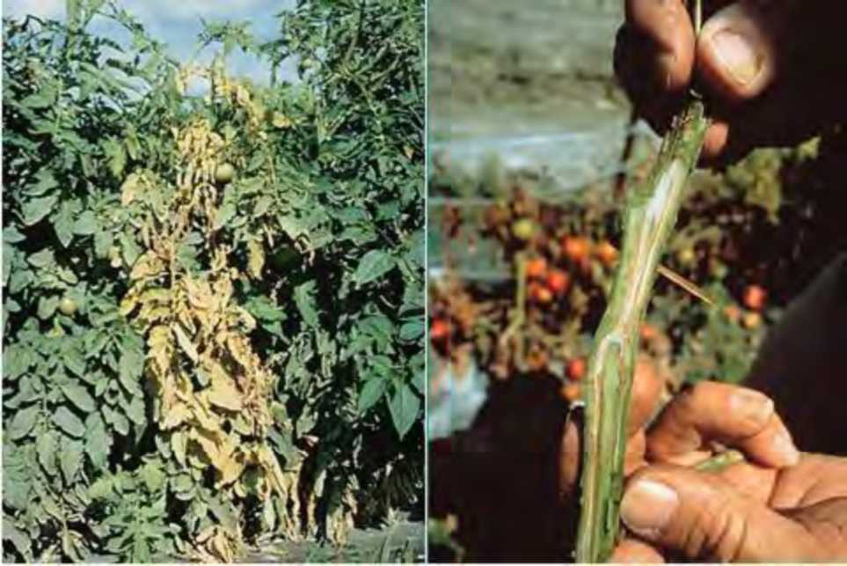Симптонии болести. Основни симптом је увелост по коме је и болест добила име. Почетни симптом се испољава на корену клијанаца, који је први паразитиран из земљишта. Гљива се веома брзо развија у васкуларном систему и делујући на њега механички и хемијски доводи до некрозе корена. На клијанцима котиледони и први прави листови постају хлоротични, вену и суше се. Из корена мицелија захвата судовни систем стабла, који некротира и на попречном пресеку се види таман некротични прстен. Биљке у пољу изненадно вену и видно заостају у порасту. На њима доње лишће најпре постаје хлоротично са просветљеним нервима, затим показује симптоме увелости, касније по ободу некротира, суши се и опада (сл. 7). Пропадање читавих биљака настаје у каснијим фенофазама развоја, после прецветавања и формирања плодова.
Слика 7. Симптоми фузариозног увенућа на парадајзу (Fusarium oxysporum)
У усеву се уочавају појединачно оболеле биљке у виду концентричних жаришта, које се постепено шири и за кратко време захвати читаву парцелу. У влажним условима на површини зараженог стабла јавља се сивобела до ружичаста превлака, коју чини мицелија патогена. Симптоми које проузрокује F. oxysporum су слични онима које проузрокује V. albo-atrum, што треба имати у виду при дијагностици узрочника.
Инфекција биљака настаје при температури земљишта 20-30°C (опт. 27°C), ако је она испод 20°C и изнад 33°C долази до инхибиције пораста мицелије. Недостатак влаге у земљишту има значајан утицај на развој ове гљиве, јер је утврђено да суша као стресни фактор значајано смањује виталност биљака. Оптимална PH реакција земљишта за развој патогена је 6,2.
Унутар ове врсте постоји око 80 специјализованих форми, које паразитирају огроман број гајених биљака, као и физиолошке расе различите вирулентности за поједине сорте.
Циклус развоја. Патоген се одржава у земљишту хламидоспорама на мртвим биљним остацима, које могу очувати виталност до 16 година. У повољним условима хламидоспоре у контакту са кореном биљке домаћина, који лучи материје које стимулативно делују на њих, проклијају дајући хифе, конидије или нове хламидоспоре. Инфекциона хифа се пробија кроз епидермис и паренхим коре, одакле продире у ксилем у коме се интензивно развија. Инфекција корена може да буде потпомогнута нематодама рода Meloidogyne, које га оштећују. На оболелим биљним ткивима мицелија образује конидиофоре, макроконидије и микроконидије. Конидијама се локално расејава, претежно кишним капима и водом за заливање. Семеном (око 3% семена парадајза је заражено) и расадом патоген се шири на већа растојања. У завршној фази мицелија у потпуности захвата судовно ткиво због чега биљка угињава, а у њој се у земљишту формирају нове хламидоспоре, којима се циклус развоја обнавља.
Мере заштите. Успешна заштита може се остварити комбиновањем различитих мера, јер било која појединачна није у потпуности ефикасна. Ради смањења инфекционог потенцијала препоручују се вишегодишњи плодоред и сетва здравог семена. Земљиште за производњу расада и гајење биљака у затвореном простору треба стерилисати (термички или хемијски).Најважнији начин заштите је стварање и гајење отпорних сорти.
Хемијска заштита није нашла ширу примену, јер су препарати на бази беномила брзо изазвали резистентност. Коришћењем хиперпаразитске гљиве Trichoderma spp.
може се остварити успешна биолошка заштита. На овој основи је развијен препарат TRIHODERMIN.

Сива пегавост лишћа парадајза
Проузроковач: Septoria lycopersici

Распрострањеност и значај. Сива пегавост лишћа парадајза је дуго позната и веома проширена болест. Проузроковач ове болести је откривен 1882. године у Аргентини. Код нас се редовно јавља, али тачних података о штетама које причињава нема. Раније се сматрао једним од најважнијих патогена парадајза указује да је ово и данас једна од најраспрострањенијих болести парадајза код нас.
Симптоми болести. Симптоми болести се углавном испољавају на лишћу, мада се у изузетно повољним условима за развој патогена могу уочити и на стаблу и дршкама плода. Биљке парадајза могу бити инфициране у свим фенофазама развоја. Након ницања симптоми се јављају на котиледоним листићима у виду ситних тамних пега (сл.8). Рано инфицирани котиледони се суше и опадају, због чега цела биљчица заостаје у порасту и пропада.
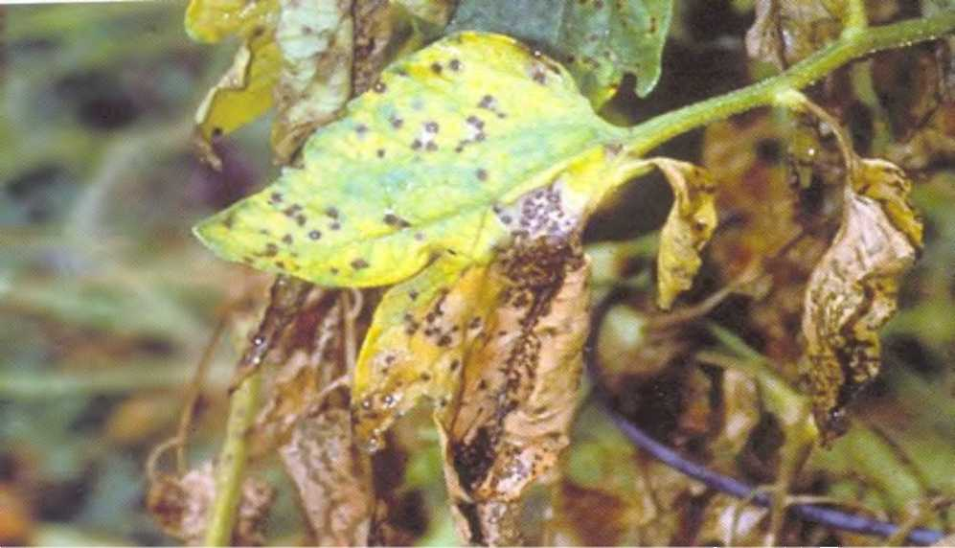
Слика 8. Симптоми сиве пегавости на листу парадајза (Septoria lycopersici)
Симптоми болести на одраслим биљкама се најпре јављају на доњем најстаријем лишћу. На њима се уочавају бројне ситне тачкасте пеге (величине 1,6 - 3,0 mm), које се временом увећавају и постају некротичне. Пеге су по облику мање-више округле, сиве боје (одакле назив болести) са загаситом ивицом.
У средини пега се формирају ретки црни пикниди, који се јасно уочавају. Пеге се најчешће међусобно спајају, што најпре доводи до увијања зараженог лишћа, а затим и до његовог сушења и опадања.
За остварење инфекције и развој патогена неопходна је висока релативна влажност ваздуха (око 100%) и температура 1-34°C (опт. 25°C).
S. lycopersici, поред парадајза, паразитира плави патлиџан и кромпир, као и неке коровске биљке из фамилије Solanaceae. Код овог патогена је утврђено постојање физиолошких раса. Телеоморфни стадијум је засад непознат.
Циклус развоја. Гљива се у земљишту одржава на оболелим биљним остацима најмање три године у виду пикнида. Током вађења семена из оболелих плодова пикноспоре доспевају на њега, али је улога семена у преношењу зараза мала. Примарне заразе пикноспорама настају на расаду пре и после расађивања, као и на младим биљкама изниклим по директној сетви. Ослобађање пикноспора из пикнида прати период кишовитог времена, а њихово расејавање омогућавају кишне капи, које их својим ударцима разбацују на суседно здраво лишће. Оне клијају у капи воде, а инфекцију остварују директно кроз кутикулу или стомине отворе. По оствареној инфекцији мицелија се у биљном ткиву развија интерцелуларно. Као последица њене патогене активности настају карактеристичне пеге око места инфекције. Од тренутка примарних инфекција до образовања нових пикнида прође око 15 дана. Пикноспоре друге и даљих генерација остварују секундарне инфекције. Позно образовани пикниди презимљавају у оболелом лишћу и следеће вегетације обнављају циклус развоја ове гљиве.
Мере заштите. У заштити парадајза од S. lycopersici посебну пажњу треба посветити превентивним мерама, јер директне мере које се користе у сузбијању проузроковача пламењаче доприносе и сузбијању овог патогена. Од превентивних мера значајне су добра хигијена при производњи расада и гајењу парадајза у затвореном простору, вишегодишњи плодоред, производња семена из плодова са здравих биљака, његова хемијска дезинфекција, дубоко заоравање оболелих биљних остатака или њихово чупање и спаљивање по берби. Током вегетације биљке парадајза се могу третирати фунгицидима на бази bakra, mankozeba, propineba, hlortalonila и др. Хемијску заштиту треба почети рано, после ницања и расађивања биљака парадајза, а касније током вегетације по потреби.

БАКТЕРИОЗЕ ПАРАДАЈЗА
Чађава пегавост лишћа и краставост плодова парадајза Проузроковач: Pseudomonas syringae pv. tomato
Распрострањеност и значај. P. syringae pv. tomato је првобитно описан на Тајвану 1933. године од стране Окабеа. Касније је ова бактерија утврђена у САД и Канади, а почетком педесетих година и у Европи. Спада у ред економски значајних патогених бактерија парадајза, одмах иза X. campestris pv. vesicatoria. Ова бактериоза је констатована и у нашој земљи. Међутим, она је скренула пажњу произвођача, јер је причинила велике штете на парадајзу из директне сетве. Штете могу бити директне (обољевањем плодова) и индиректне (обољевање лишћа, стабла и цветова). Поред смањења приноса бактерија погоршава и квалитет плодова парадајза.
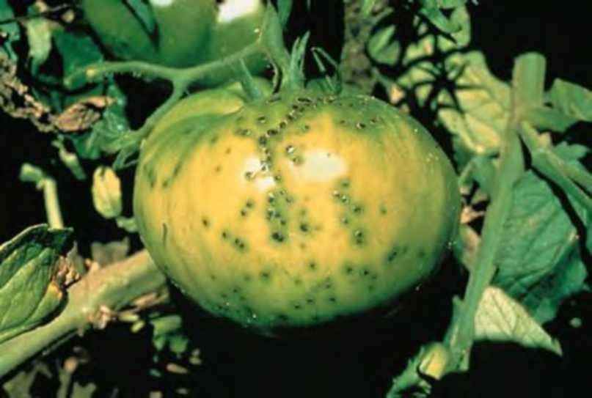
Слика 9. Симптоми чађаве пегавости и краставости на плоду парадајза (Pseudomonas
syringae)
Симптоми болести. P. syringae pv. tomato напада све надземне делове биљке парадајза. Ипак, најкарактеристичнији симптоми се јављају на лишћу и плодовима (сл. 9). На лишћу се уочавају влажне бледозелене пеге. Касније, услед потпуне некрозе ткива, пеге постају чађаве, па је болест добила име "чађава пегавост лишћа". Пеге су ситне, округле, величине 1-2 mm и оивичене хлорозом. У условима јаких зараза оне се међусобно спајају и прекривају већи део листа. Када патоген захвати лисну петељку долази до опадања лишћа и превременог огољавања стабла. Исту судбину имају и цветови, који се суше и опадају у великом броју.
На стаблу се формирају влажне, бледозелене пеге, које временом постају чађаве. У односу на лист пеге на стаблу су нешто издуженије и благо угнуте у стабло. На њему се може приметити бактеријски ексудат.
Најтипичнији симптоми настају на плодовима. На њима се у почетку развијају округле, тамнозелене пеге, локализоване у површинским деловима перикарпа. Пеге су ситне, временом постају тамномрке и сјајне (сличне катрану), што ову бактериозу симптоматолошки одваја од сталих бактериоза парадајза. Пеге су благо угнуте, а ткиво око њих је тамнозелено. При зрењу плодови постају жуте уместо црвене боје. Ткиво у зони пега се суши током летњих месеци и пуца, због чега подсећа на красту по којој је болест добила име "чађава краставост плода". Болест се концентрично шири око места жаришта у усеву.
Висока релативна влажност ваздуха и честе летње олујне кише поспешују развој патогена и позитивно утичу на епидемиологију болести. Оптимална температура за његов развој је 20-25°C, минимална 3°C и максимална 33°C. Оптимална киселост средине за развој бактерије је 7,4-7,6. Дужина инкубационог периода при оптималним условима је 6 дана.
Циклус развоја. Заражено семе и биљни остаци представљају основни извор заразе, али се патоген може одржати и у ризосфери коровских биљака родова Setaria, Lolium, Arabidopsis, Gnaphalium и др. У биљним остацима бактерија може остати витална око осам година, а у земљишту до један месец. До контаминације семена из површинског ткива перикарпа долази при пасирању плодова. Са зараженог семена или оболелих биљака бактерије доспевају на биљке расада или младе биљке парадајза у пољу. Инфекција настаје кроз повређено ткиво. Бактерија се развија интерцелуларно, али је показано да може доспети и до судовног система, што је од мањег значаја. На оболелом биљном ткиву формира се бактеријски ексудат, којим се оне расејавају на суседне биљке кишним капима и остварују секундарне инфекције. Због оваквог начина расејавања бактерија, болест се у усеву концентрично шири са изолованих жаришта.
Мере заштите. Успешна заштита парадајза може се остварити комбиновањем различитих мера. У производњи семена мора се обратити пажња да се оно добије од здравих плодова. Дезинфекција семена се може обавити 40% формалином (1:50) или препаратима на бази тирама. Заштиту парадајза од овог патогена треба започети производњом здравог расада. Његова заштита, као и заштита биљака током вегетације, остварује се препаратима на бази бакра. Вишегодишњи плодоред (4-5 година) и гајење отпорних сорти парадајза са Pto генима отпорности могу, такође, да буду од користи. Уништавањем оболелих биљних остатака се у значајној мери смањује инокулум потенцијал за наредну производњу.

Бактериозна некроза сржи парадајза
Проузроковач: Pseudomonas corrugata

Распрострањеност и значај. Бактериозна некроза сржи парадајза је откривена
1978. године. Нема довољно података о штетама које проузрокује ова бактерија. Штете настају због некрозе стабла и увелости биљака парадајза.
Симптоми болести. Први симптоми болести уочавају се у почетку зрења парадајза. Најтипичнији су на стаблу и испољавају се у виду увелости и некрозе. Оболела срж стабла некротира и суши се, одакле и назив болести "некроза сржи". На попречном пресеку стабла види се тамна и влажна срж и некроза у зони спроводних судова. Из оболелих биљних ткива истиче бактеријски ексудат, што може имати дијагностички карактер. Услед деловања бактерија на срж долази до њеног уздужног пуцања и појаве шупљина. На површини стабла се формирају тамномрке пеге, које се спајају и могу да достигну дужину до 30 cm (сл. 10). Пеге временом пуцају и из њих се излива бактеријски ексудат. У зони пега формирају се адвентивни корени у виду пролиферацијских израштаја. Касније, оболеле биљке могу да се опораве и да дају донекле нормалан род.
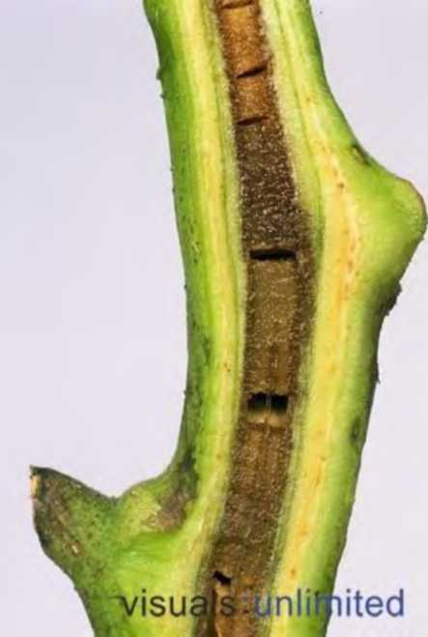
Слика 10. Симптоми бактериозне некрозе на стаблу парадајза (Pseudomonas corrugata)
Висока влажност и ниска температура погодују развоју патогена. Развија се на 37°C. P. corrugata је уско специјализована врста и за сада је познато да се једино развија на парадајзу, како у пољу тако и у затвореном простору где је најпре и уочена.
Циклус развоја. P. corrugata се одржава у остацима оболелог стабла парадајза. У затвореном простору се најчешће преноси капима воде при заливању и рукама радника, а у пољу кишним капима и ветром. По доспевању у биљку насељава срж стабла, коју дезорганизује. Из сржи бактерија доспева у спроводно ткиво, на које
делује ферментним системом и токсинима. Бактеријским ексудатом врши запушавање судова, због чега се јавља увелост. На површини стабла и лишћа, које је механички повређено, јавља се обилан бактеријски ексудат. Бактерија се њиме расејава током вегетације и остварује секундарне инфекције. Из стакларе патоген може да доспе у поље и да остварује инфекцију парадајза све до краја бербе.
Мере заштите. Производњом здравог расада спречавају се примарне инфекције и ширење заразе. Дезинфекција земљишта, прибора за рад и руку радника треба да буде стална. Општа хигијена у затвореном простору је веома важна за спречавање и ширење болести. После расађивања расада важно је да не дође до наглог пада температуре и да биљке не буду непрекидно влажне, па зато треба избегавати прекомерна заливања.
Краставост плодова и пегавост лишћа парадајза
Проузроковач: Xanthomonas campestris pv. vesicatoria

Распрострањеност и значај. X. campestris pv. vesicatoria је најраспрострањенији и најдеструктивнији патоген парадајза и паприке, посебно у тропским и субтропским регионима света. Присутан је готово у свим земљама света у којима се гаји ова веома значајна повртарска биљка.
Код нас је ову бактерију први описао Шутић. Првобитно је проучена као патоген парадајза, али се последњих година редовно среће и на паприци. Штете настају директним паразитирањем плодова, који за кратко време могу у потпуности да пропадну. У неким локалитетима Румуније принос је био смањен за 50-100%, што јасно говори о значају овог патогена.
Симптоми болести. X. campestris pv. vesicatoria се развија на свим надземним деловима парадајза и паприке, али се најтипичнији симптоми јављају на лишћу и плодовима. На лишћу се уочавају ситне (око 3 mm), воденасте пеге неправилног облика. Пеге су са доње стране листа благо испупчене и подсећају на брадавице. Ткиво у оквиру пега некротира, због чега постаје мрке боје, а око њих се јавља хлоротични прстен. У условима високих зараза пеге се спајају и настају веће некротичне површине на лишћу. Некротиране површине су суве, крте и лако ломљиве. Оболело лишће се деформише, жути, суши се и опада.
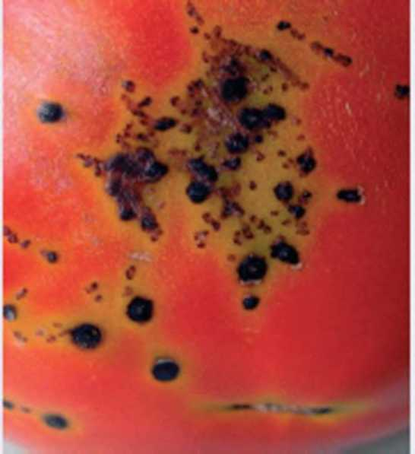
Слика 11. Симптоми краставости на плоду парадајза (Xanthomonas campestris)
Слични симптоми се јављају и на стаблу, лисним и цветним петељкама. На њима се образују мрке пеге у оквиру којих ткиво некротира и често пуца. Са порастом пеге се спајају и прстенасто обухватају стабло, због чега долази до његовог сушења. Највећи број пега се формира на горњем делу стабла. Пеге на цветним петељкама и чашичним листићима доводе до сушења и опадања цветова.
Симптоми на плодовима могу настати од самог заметања до бербе. На плодовима парадајза се јављају у виду ситних, мање-више округлих пега, које у почетку подсећају на оспице(сл. 11). На зеленим плодовима се уочавају ситне, тамнозелене, уљасте пеге, које временом постају мрке. Некротирано ткиво плода се суши, а околно здраво расте, због чега долази до његовог пуцања и настајања краста. Појава краста доводи до деформације плодова и губљења њихове употребне вредности. Красте су различитог облика и величине 3-8 mm. Назив болести "краставост" потиче од латинске речи vesicatorius (краста, мехур, плих). Красте могу да населе сапрофитни микроорганизми и да изазову њихово труљење.
Влажно и топло време погодује развоју и ширењу патогена. Развија се при температури 5-40°C (опт. 30°C), а инактивира на 56°C. Дужина инкубационог периода на лишћу траје 3-6 дана, а на плодовима 5-6 дана.
Циклус развоја. X. campestris pv. vesicatoria се одржава семеном и оболелим биљним остацима. Виталност у семену може да задржи до 17 месеци, а на оболелим биљним остацима у земљишту и до три године. Из вегетације у вегетацију се преноси семеном. До оболевања клијанаца долази од зараженог семена или од бактерија из земљишта. Инфекција котиледона, правих листова и стабла настаје, углавном, преко стома, а плодова преко повреда. По остварењу инфекције бактерија се развија у интерцелуларним просторима. На местима инфекција образује се бактеријски ексудат, који се шири током вегетације уз помоћ кишних капи, водом при заливању и ветром.
Честе кише током летњих месеци су од великог значаја за ширење патогена. Из заражених плодова бактерија доспева на површину семена, где остаје до наредне сетве.
Мере заштите. Основна мера заштите парадајза и паприке од ове бактерије је коришћење здравог семена за производњу расада. Дезинфекција семена се може остварити препаратима на бази каптана и тирама или његовим потапањем у топлу воду од 60°C у трајању 10 минута. Биљке током вегетације се могу прскати препаратима на бази бакра, манеба, цирама, манкозеба и стрептомицин-сулфатом. Треба имати у виду да овај патоген развија резистентност према стрептомицину и бакру. Од превентивних мера значајне су вишегодишњи плодоред (3-4 године), уништавање биљних остатака и дезинфекција земљишта за производњу расада.
Гајењем отпорних сорти остварује се ефикасна и еколошки оправдана заштита. Утврђено је да генотип PI 163189 поседује један ген отпорности (Bs1), који је одговоран за хиперсензибилан начин реакције. Према резултатима овакав вид отпорности пружају гени Bsl, Bs2 и Bs3. Генотип ECW-12346 је отпоран према свим расама.
Значајна имунизација биљака парадајза према овој бактерији је остварена препаратом actigard 50wg (acibenzolar-S-metil).

Рак и увијеност парадајза Проузроковач: Clavibacter michiganensis ssp. michiganensis

Распрострањеност и значај. Ова бактерија је први пут утврђена 1909. године од стране Smitha у стаклари у Мичигену. У Европи је најпре утврђена у Италији 1915. године. Данас је распрострањена у многим земљама Европе, Америке, Азије, Африке, Аустралији и на Новом Зеланду. Сматра се једном од најштетнијих бактериоза парадајза. Веома велике штете су забележене у Бугарској, где је број заражених биљака износио 70-100%. Штете настају услед изумирања биљака или погоршања квалитета плодова парадајза, како при његовом гајењу на отвореном тако и у затвореном простору.
Симптоми болести. Болест може бити системична и локална. Код системичне форме патоген се развија у спроводном систему домаћина (трахеобактериоза). У том случају први симптоми се уочавају у виду увелости лишћа. Увелост може захватити само једну страну гранчице или лиске. На супротној, незахваћеној страни, оне су зелене и тургесцентне. Временом се патоген шири захватајући гранчицу по гранчицу, док на крају не увене читава биљка.
Дуж стабла и на лисним петељкама уочавају се некротичне пеге у оквиру којих ткиво пуца, образујући дубоке ране (сл. 12). Ово је један од најтипичнијих симптома по коме је болест добила име "рак парадајза". У условима повећане влажности на ранама се образује бактеријски ексудат, који омогу-ћава секундарне заразе. Некроза судовног система се најбоље види када се стабло или лисна петељка уздужно пресече. Тада се у сржи могу уочити и шупљине жуте или црвенкастомрке боје. Оболела стабла често образују и ваздушни корен, слично онима које изазива гљива R. solani.
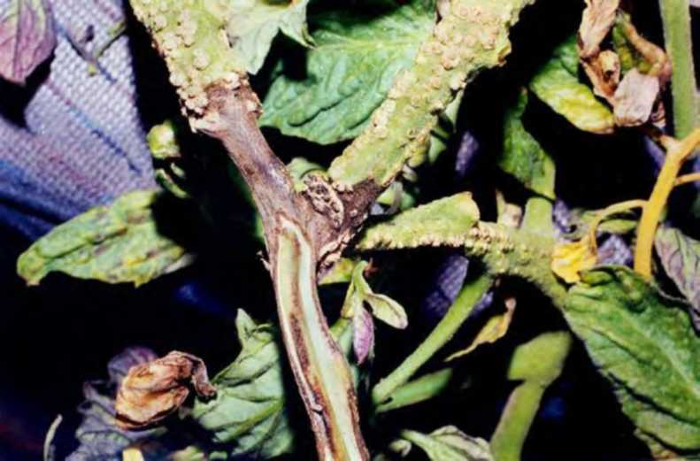
Слика 12. Симптоми рака и увијености стабла парадајза (Clavibacter michiganensis)
Дуж стабла и на лисним петељкама уочавају се некротичне пеге у оквиру којих ткиво пуца, образујући дубоке ране (сл. 12). Ово је један од најтипичнијих симптома по коме је болест добила име "рак парадајза". У условима повећане влажности на ранама се образује бактеријски ексудат, који омогу-ћава секундарне заразе. Некроза судовног система се најбоље види када се стабло или лисна петељка уздужно пресече. Тада се у сржи могу уочити и шупљине жуте или црвенкастомрке боје. Оболела стабла често образују и ваздушни корен, слично онима које изазива гљива R. solani.
Локална форма болести настаје при обољевању паренхимског ткива као резултат спољне инфекције. У време сазревања плодова пеге су величине око 3 mm, мрке са белим ореолом и испуцалом покожицом у централном делу. Овакав тип пега се означава као "птичје око". У нашој земљи се јавља само локална форма болести. Плодови парадајза могу бити инфицирани и спроводним системом, када долази до њиховог жућења, размекшавања и распадања. Преко плодова бива заражено и семе.
Патоген се развија у температурном интервалу 1-36°C (опт. 25-28°C), а инактивира на 50-53°C. На 16°C долази до значајног успоравања тока болести, што говори о њеној топлољубивости. За развој ове бактерије је неопходна висока релативна влажност ваздуха, јер ако је она испод 60% не остварује се инфекција. Оптимална реакција средине за њен развој је 7,0-8,4. Дужина инкубациног периода је 13-38 дана, зависно од сорте и температуре.
Циклус развоја. C. michiganensis ssp. michiganensis се одржава семеном и оболелим биљним остацима у земљишту до 2,5 године. Семе је основни извор заразе, јер ако је заражено само 1% семена може доћи до потпуног обољевања расада. Бактерије се могу одржати на семену најмање осам месеци. На значај семена као преносиоца ове бактерије указали су Fatmi и Schaad.
Као типичан патоген рана у биљку најчешће продире кроз повређено ткиво. Повреде расада настају, углавном, при њиховом чупању из топлих леја и расађивању
на стално место. Међутим, утврђено је да је могуће и продирање бактерије кроз стомине отворе на котиледонима и младом лишћу парадајза. Бактерија се током вегетације може расејати трипсима и вашима. По доспевању у биљку, она насељава спроводне судове и њима се брзо шири. На појединим местима бактерија доспева до површинског ткива и изазива пуцање коре, а из рак-рана истиче бактеријски ексудат. Током неге усева и кишним капима, бактерија се преноси са болесних на здраве биљке и остварује секундарне инфекције. У усеву зараза се концентрично шири око примарно оболелих биљака. Локалне инфекције на младим плодовима парадајза настају кроз лентицеле или повреде на покожици и тада бактерија насељава паренхимско ткиво. Системично заражени плодови обезбеђују ширење патогена до семена, на коме се одржава до следеће сетве.
Мере заштите. Основне мере заштите су коришћење здравог семена за производњу расада, уништавање оболелих биљних остатака и гајење парадајза на неконтаминираном земљишту. Дезинфекција семена се може обавити препаратима на бази тирама, формалином (1% у трајању од 15 минута), сирћетном киселином (0,8% у трајању од 24 часа), антибиотиком стрептомицином (1:40 000 у трајању од 20 минута) и потапањем у топлу воду (56°Ц у трајању од 30 минута). Дезинфекција земљишта се може извршити формалином (1:50) или препаратима на бази дазомета. Секундарне инфекције се спречавају третирањем биљака препаратима на бази бакра и цинеба. Добри хемотерапеутски ефекти су постигнути хинозолом и ципротонилом. За препоруку је и 3-4 годишњи плодоред и гајење отпорних сорти.

ВИРОЗЕ ПАРАДАЈЗА

Парадајз нападау и многе вирозе као што су: Вирус бронзавости парадајза и Столбур парадајза и др. које изазивају смањење приноса, закржљалост биљака, ситније, деформисане и лошијег квалитета плодове.
Заражене биљке се не могу више излечити, па зато предност треба дати мерама борбе и то: сетва гарантовано здравог, безвирусног семена, гајење отпорнох сорти, редовно сузбијање ваши и трипса као главног преносиоца вируса и благовремено уништавање свих заражених и сумњивих биљака.
Вирус бронзавости парадајза (Tomato spotted wilt virus, TSWV)

Распрострањеност и значај. Вирус бронзавости парадајза је прво откривен у Аустралији 1915. године и данас је општераспрострањен, посебно у умереним и субтропским подручјима (Европа, Азија, Африка, Америка, Аустралија, Хаваји, Јужна Африка и Нови Зеланд). Велике штете може да причини, како при гајењу парадајза на отвореном тако и у затвореним просторима. У подручјима у којима се интензивније развија штете могу да износе 30-50%, а појединих година чак и 90%. Штете настају због тога што вирус омета заметање плодова, изазива сушење гранчица и рано пропадање биљака. У периоду 1967-1969. године су регистроване велике штете на дувану у Србији, када је број заражених биљака био 50-90%.
Симптоми болести. Почетни симптоми болести се испољавају у виду прстенастих пега на младом лишћу парадајза. Временом се ове пеге спајају и настају најразличитији облици концентричних кругова. На оболелом лишћу долази до задебљавања нерава, што доводи до његовог увијања према лицу или наличју. Са наличја листа се јавља карактеристична бронзаста боја, која се шири од основе лиске и која има дијагностички карактер.
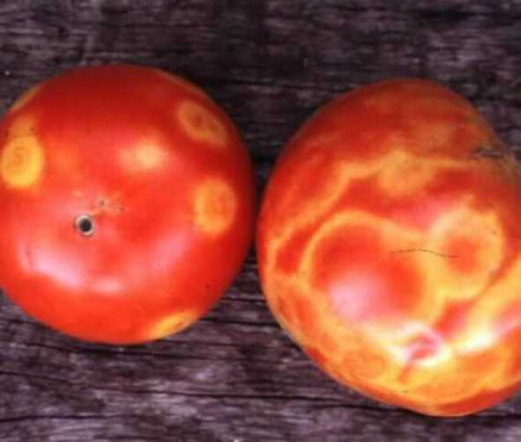
Слика 13. Симптоми бронзавости плода парадајза (Tomato spotted wilt virus)
Оболело лишће некротира и остаје да виси на стаблу. Некроза може захватити и стабло. Оболеле биљке заостају у порасту и мање су родности. На зараженим плодовима се јављају бледоцрвена, жућкаста а ређе и бела поља различитог облика, оивичена концентричним прстеновима (сл. 13). Оболели зрели плодови губе нормалну црвену боју и употребну вредност.
Вирус бронзавости парадајза има веома широк круг домаћина, преко 950 биљних врста из 44 фамилије. Групи веома осетљивих природних домаћина припадају парадајз, паприка, плави патлиџан, салата, пасуљ, грашак, дуван и др.
Циклус развоја. Вирус бронзавости парадајза се одржава у бројним природним домаћинима и презимелим зараженим трипсима. Током вегетације парадајза преноси се трипсима на перзистентан начин. Ларве трипса, хранећи се на зараженим биљкама, усвајају вирус за најмање 10 минута. Међутим, инфективан је једино имаго, којим се вирус преноси у природи.
Да би се вирус могао пренети мора остати у телу трипса најмање 5-6 (некада 22) дана. После инкубационог периода он постаје инфективан у времену до 23 дана, а некада и дуже. Вирус се не преноси на потомство трипса. Активност трипса је највећа током пролећа и лета, када се вирус и најинтензивније преноси. Топло и суво време погодује развоју трипса и преношењу вируса. Због тога је вирус бронзавости парадајза штетан једино у годинама када дође до пренамножавања трипса, што се код нас често дешава у јужним крајевима. У биљци домаћину колонизира паренхимске ћелије и мултиплицира се у њиховој цитоплазми.
Овај вирус се не преноси семеном парадајза, механички и зараженим биљним остацима. Вирус се може пренети соком са заражених биљака дувана на парадајз.
Мере заштите. Вирус бронзавости дувана се може сузбити комбиновањем различитих мера заштите. Веома је значајна производња здравог расада. Због тога топле леје парадајза и дувана треба да буду изоловане. Хемијска заштита расада и одраслих биљака од трипса је обавезна мера, како би се спречило њихово пренамножавање. Са применом инсектицида треба почети када је расад величине 5-8 цм, а у пољу по расађивању и када се примете прве јединке трипса. Од користи може бити и уништавање биљних остатака и коровских биљака, као и гајење мање осетљивих сорти.

ФИТОПЛАЗМЕ ПАРАДАЈЗА
Столбур парадајза (Stolbur disease of tomato, SD)
Распрострањеност и значај. Столбур се одликује веома широким ареалом распрострањености. Присутан је у САД, Канади, Индији, Аустралији и многим земљама Европе, посебно Медитеранског подручја (Француска, Шпанија, Италија Србија, Бугарска, Румунија и др.). Он је распрострањен у свим крајевима наше земље на паприци, парадајзу и плавом патлиџану.Столбур се сматра економски штетним патогеном кромпира, дувана, паприке,парадајза и плавог патлиџана, поготову када дође до његове масовне појаве. У условима епидемија може да смањи принос парадајза до 50%. Међутим, после неколико сушних и топлих година, он се повећава на око 80%.
Симптоми болести. Симптоми столбура су различити у зависности на којој се биљној врсти испољавају. На цветним гранчицама и цветовима парадајза се испољава типичан симптом столбура. Цветови се не отварају, прашници и тучак остају затворени у међусобно сраслим издуженим чашичним листићима (сл. 14). Лишће вршних гранчица је ситно, појединачни листићи су хлоротични и имају краће петељке. Понекад се оно преобраћа у нове сложене листиће. Нерви са наличја листа су плавичастомодре боје. Оболели плодови парадајза не добијају типичну црвену боју, већ су ружичастожути и тврде (дрвенасте) структуре. Практично су неупотребљиви, јер су без укуса и потребне сочности.
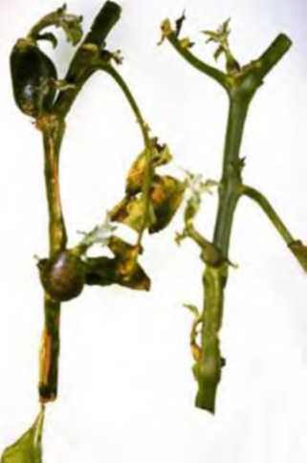
Слика 14. Симптоми столбура на стаблу парадајза (Stolbur disease of tomato)
Ова фитоплазма је облигатни патоген и искључиво се развија у флоему.
Циклус развоја. У природи патоген се одржава у једногодишњим и вишегодишњим домаћинима. Од вишегодишњих домаћина најважнији је попонац, који има улогу преносиоца фитоплазме из године у годину. Ширење фитоплазме са заражених на здраве биљке врше цикаде (Hyalesthes obsoletus, Aphrodes bicinctus, Euscelis plebejus и Macrosteles laevis). За нас је најзначајнија H. obsoletus која се може заразити фитоплазмом у свим развојним стадијумима.
Ларва цикада презимљава на корену попонца и других коровских биљака (лободи, штиру, паламиди). У другој половини јуна ларве се преображавају у имага, који излази из земље и највећу бројност у нашим условима постиже половином августа. Имаго се храни коровским и гајеним биљкама. С обзиром да он већ садржи фитоплазму, хранећи се само неколико минута на здравим биљкама остварује њихову инокулацију. Од тада, до појаве првих симптома болести, прође 30-35 дана. Имага цикаде су доста покретна, тако да могу да заразе више биљака домаћина. Незаражен имаго, хранећи се на зараженим биљкама, за најмање 15 минута усваја фитоплазму и за
неколико дана постаје инфективан. Једном заражена цикада остаје доживотни преносилац фитоплазме. Оплођене женке полажу јаја на површини земљишта у близини биљака домаћина. Излегле ларве се хране кореном ових биљака, а пред зиму се повлаче у земљу на дубину 30-35 cm. Ако су заражене биљке зимски домаћини цикада ларве постају носиоци фитоплазме и током даљег развоја их преносе на имага, чиме се годишњи циклус развоја цикаде и фитоплазме завршава.
Мере заштите. Заштита осетљивих гајених биљака од столбура је доста тешка. Веома значајна мера је уништавање корова, пре свега попонца, као извора заразе, а потом и цикада као вектора. Међутим, хемијске мере сузбијања цикада су дале ограничене резултате, јер инфективне цикаде обаве заразу пре него што на њих почну да делују инсектициди.
Заштита отпорним сортама би била од посебног значаја, али је број таквих засад мали. Отпорне сорте парадајза Kapitan, Ont 814, Fakel, Narvik, Titan, Maja i Marjana. Према неким резултатима столбур се не јавља на раним хибридима парадајза, а најинтензивније се развија на средње раним. Осетљиве коровске биљке (попонац, штир, паламида, лобода) морају се уништити механички или применом хербицида. Густином сетве може се утицати на бројност популације цикада.
Литература

Алексић, Ж., Алексић, Д., Шутић, Д. (1990): Болести поврћа и њихово сузбијање.
Нолит, Београд. Арсенијевић, М. (1997): Бактериозе биљака. С-Принт, Нови Сад. Ђиновић, И. (2000): Свет поврћа 5 издање, Репрограф, Београд. Ивановић, М. (1992): Микозе биљака, Наука, Београд
Ивановић, М., Ивановић, Д. (2001): Микозе и псеудомикозе биљака, Наука, Београд Маринковић, Н., Мијатовић, М., Обрадовић, А. (1992): Заштита поврћа. Заједница за
воће и поврће, Београд. Мијатовић, М., Обрадовић, А.Ивановић, М. (2007): Заштита поврћа. Агава Мивас,
Смедеревска Паланка Стојановић, С. (2004): Пољопривредна фитопатологија. Српско биолишко друштво
„Стеван Јаковљевић", Крагујевац. Шутић, Д. (1995): Вирозе биљака. Институт за заштиту биља и животну средину,
Београд

www.maturski.org

